1. **新增菜单**

index.html 和 index-zh.html

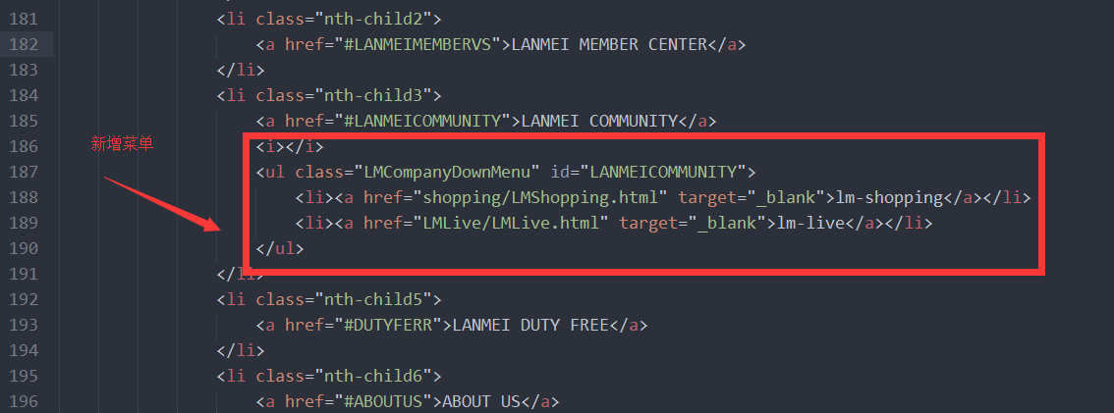

1. **禁止进入搜索机票界面**

Lanmei_project\js\EN\LanmeiAirlines.js 和 Lanmei_project\js\CN\LanmeiAirlines.js

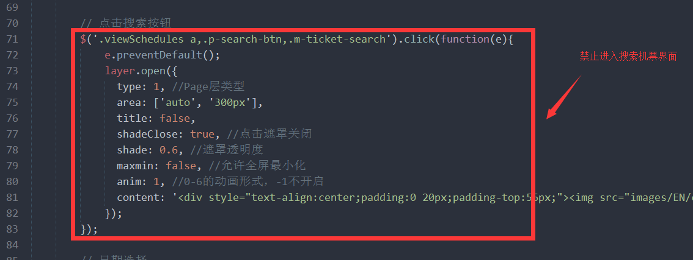

1. **禁止进入多段界面**

Lanmei_project\common\EN\js\Lanmei-common.js

Lanmei_project\common\CN\js\Lanmei-common.js

